为了画UML图，在Eclipse安装AmaterasUML，  
第一步，安装GEF - http://download.eclipse.org/tools/gef/updates/releases/出现的选项全选了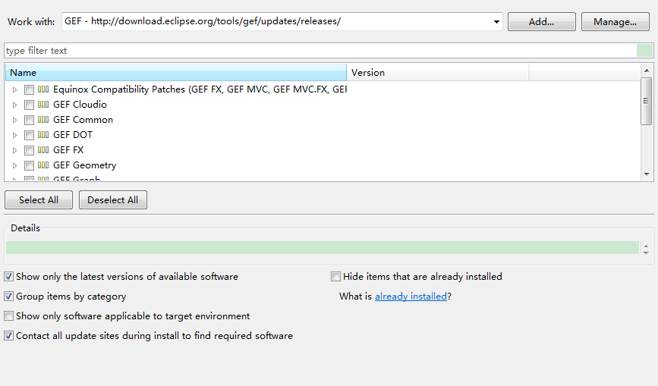  
  
第二步，将AmaterasUML的3个jar包拷到Eclpise的plugins文件下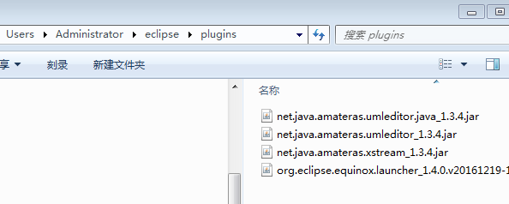  
  
第三步，重启Eclipse，结果在file-new-other看到AmaterasUML，在工程名称右键选择New-Other，弹出新建对话框如下图：

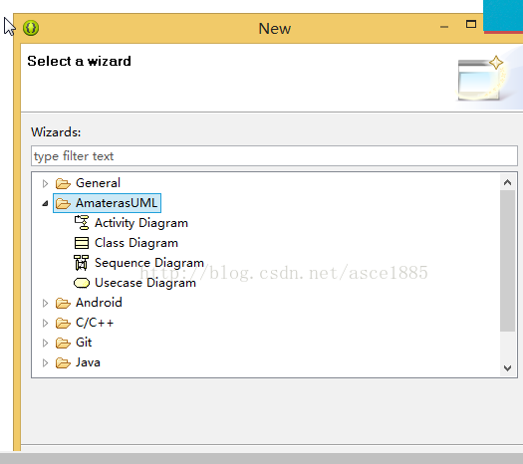

可以看到AmaterasUML选项，在其中选择Class Diagram，并命名后得到.cld文件，接着我们把工程network包中三个java文件拖拽到.cld文件视图中，AmaterasUML瞬间帮我们生成了这三个类的关系图

